Title | 箱根はどこ？
Unit/Activity No. | Tokaido Unit 2/Activity 4
Topic | History, place, geography and people
Function | Give directions
Focus | express spatial relationship between two locations

I. BACKGROUND INFORMATION FOR TEACHERS

Teacher Instructions
- Before class prepare a handout and transparency.
- If needed, review the counters, ひとつ目, ふたつ目, みっつ目, etc before starting this activity.
- Distribute Handout 1. Have the students listen to the dialogue in the script below twice and answer the questions.
- Check their answers.
- Distribute Handout 2 and have the students work on the activity.
- Check their answers.
- Group the students into pairs. In each pair, distribute Handout 3 Version A to one student and Version B to the other. Have students do the information gap activity and check their answers with each other.

Teacher Presentation Sample Scripts

キムさんと日本語の先生が東海道の地図を見て話しています。

キム： | 先生これ、東海道の地図ですね。
先生： | そうですよ。
キム： | この点の所は宿場があった所でしょう？
先生： | そう。東海道には宿場がいくつあったか覚えています？
キム： | たしか５３こ。
先生： | そう・・・キムさんは日本に留学した時、東京以外にどこかに行きましたか？
キム： | はい。川崎にフィールドトリップで行きました。それから、箱根と三島にもクラスで行きました。
先生： | 川崎と箱根と三島。みんな宿場があったところですね。
キム： | 川崎はどこですか。
先生： | ええと、江戸から２つ目ですよ。
キム： | というと、この地図ではここですね。箱根は？
先生： | 箱根は川崎から８つ目。
キム： | ひとつ、ふたつ、みっつ、よっつ、いつつ、むっつ、ななつ、やっつ、あ、ここだ。
先生： | 三島は箱根から西に１つ目のところ。
キム： | 西に１つめ・・・ここですね。
先生： | そう。箱根には関所があったんですよ。
キム： | 関所って何ですか？
先生： | 通行人を調べるところ。つまり、関所には幕府の人がいて、そこを通る人たちを調べたんです。
キム： | へえ。
先生： | 通行人は手形っていうパスポートのようなものを見せなければならなかったんです。
キム： | へえ、厳しい！まるで外国に行くみたいですね。
先生： | そうですね。

Answer Key to Student Activities

Handout 1
1.
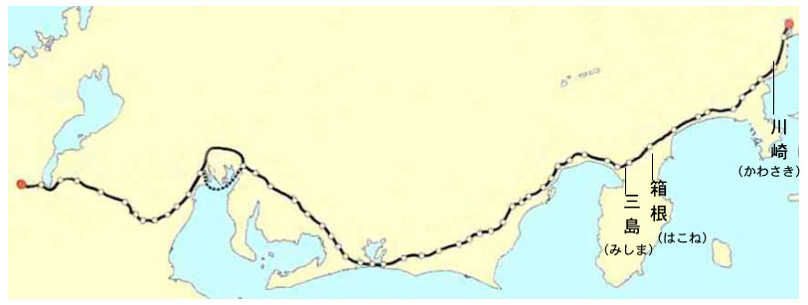
2. 幕府が通る人を調べるところ

Handout 2
1) b | 2) a | 3) b, d | 4) b,c | 5) a, e

Suggestions
Discuss sekisyo. Have the students guess the reason why bakufu placed sekisyo. (Bakufu wanted to protect the Edo castle form Tozama daimyo.)

II. STUDENT ACTIVITY HANDOUTS

Handout 1
リスニング
日本語の学生、キムさんと先生の会話を聞いて以下の質問に答えなさい。
1. キムさんが行ったことのあるところを下の地図に書き入れなさい。
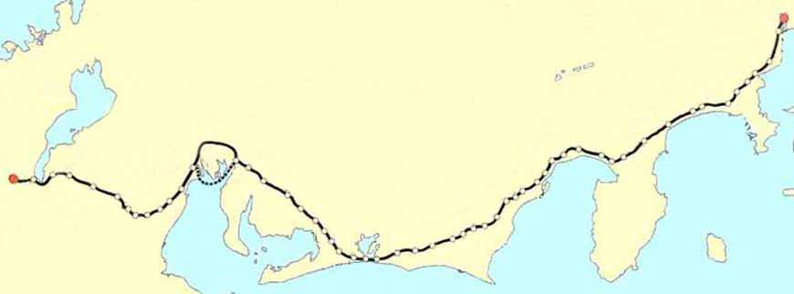

2. 関所とは何ですか。

Handout 2

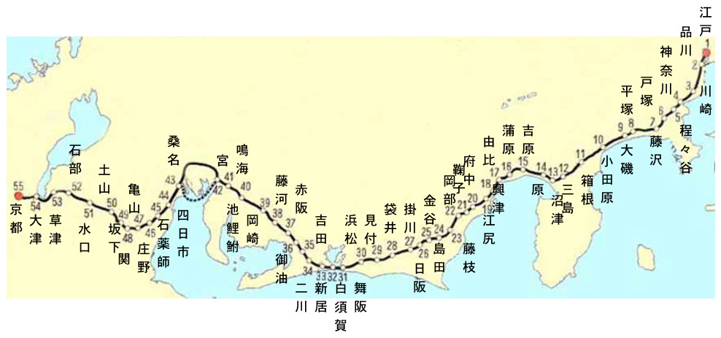

1. 下から正しい答えをえらんで、文を完成してください。

1) 沼津（ぬまづ）は平塚（ひらつか）から＿＿＿ に行きます。

2) 岡崎（おかざき）は京都（きょうと）から＿＿＿に行きます。

3) 小田原（おだわら）は江戸（えど）から＿＿＿に＿＿＿です。

4) 浜松（はままつ）は金谷（かなや）から＿＿＿ に＿＿＿ です。

5) 四日市（よっかいち）は京都（きょうと）から＿＿＿に＿＿＿です。

a. 東 | b. 西 | c. 五つ目 | d. 九つ目 | e. 十一こ目

Handout 3 <Version A>
ペアワーク
１）から６）の宿場（しゅくば）がどこにあるかパートナーに聞いて、地図に書きなさい。

例
Ａ：大磯（おおいそ）はどこですか。
Ｂ：＿＿＿＿＿＿から＿＿＿に＿＿＿つ目です。
(name of shukuba) (direction) (number)

1) 亀山（かめやま） 2) 神奈川（かながわ） 3) 岡崎（おかざき）
4) 小田原（おだわら） 5) 沼津（ぬまづ） 6) 掛川 （かけがわ）
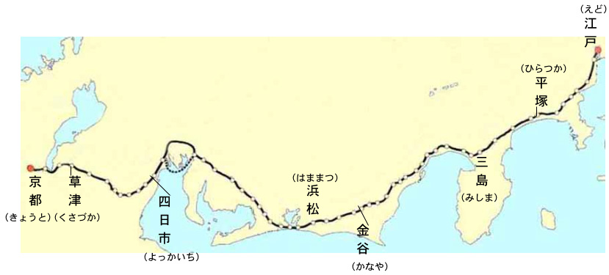

Handout 3 <Version B>
ペアワーク
１）から６）の宿場（しゅくば）がどこにあるかパートナーに聞いて、地図に書きなさい。

例
Ａ：大磯（おおいそ）はどこですか。
Ｂ：＿＿＿＿＿＿から＿＿＿に＿＿＿つ目です。
(name of shukuba) (direction) (number)

1) 平塚（ひらつか） 2) 草津（くさづ） 3) 三島（みしま）
4) 四日市（よっかいち） 5) 金谷（かなや） 6) 浜松（はままつ）
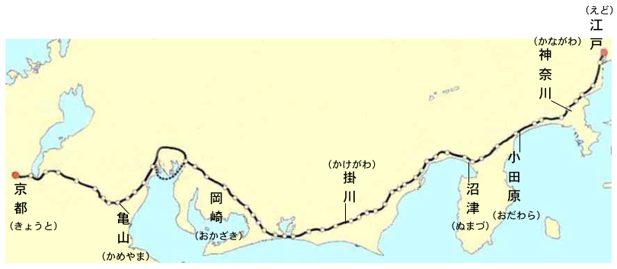

III. VISUAL AIDS FOR TEACHERS

For the visual aid, make transparencies of Handout 1 and 2.

